

**Муниципальное образование Кондинский район**

**Ханты-Мансийского автономного округа – Югры**

# **АДМИНИСТРАЦИЯ КОНДИНСКОГО РАЙОНА**

### **ПОСТАНОВЛЕНИЕ**

|  |  |  |  |
| --- | --- | --- | --- |
| от 29 сентября 2025 года |  |  | № 1018 |
|  | пгт. Междуреченский |  | |

|  |
| --- |
| Об утверждении проекта планировки  и проекта межевания территории |

В соответствии со статьей 45 Градостроительного кодекса Российской Федерации, Федеральным законом от 06 октября 2003 года № 131-ФЗ «Об общих принципах организации местного самоуправления в Российской Федерации», **администрация Кондинского района постановляет:**

1. Утвердить проект планировки и проект межевания территории для размещения линейного объекта: «Трубопроводы Потанай-Картопьинского месторождения», расположенного на территории муниципального образования Кондинский район Ханты-Мансийского автономного округа – Югры Тюменской области (приложение).

2. Постановление разместить на официальном сайте органов местного самоуправления Кондинского района.

3. Контроль за выполнением постановления возложить на заместителя главы района А.И. Уланова.

|  |  |  |
| --- | --- | --- |
| Исполняющий обязанности  главы района |  | А.В.Кривоногов |

жм/Банк документов/Постановления 2025

Приложение

к постановлению администрации района

от 29.09.2025 № 1018

1. Проект планировки территории. Графическая часть

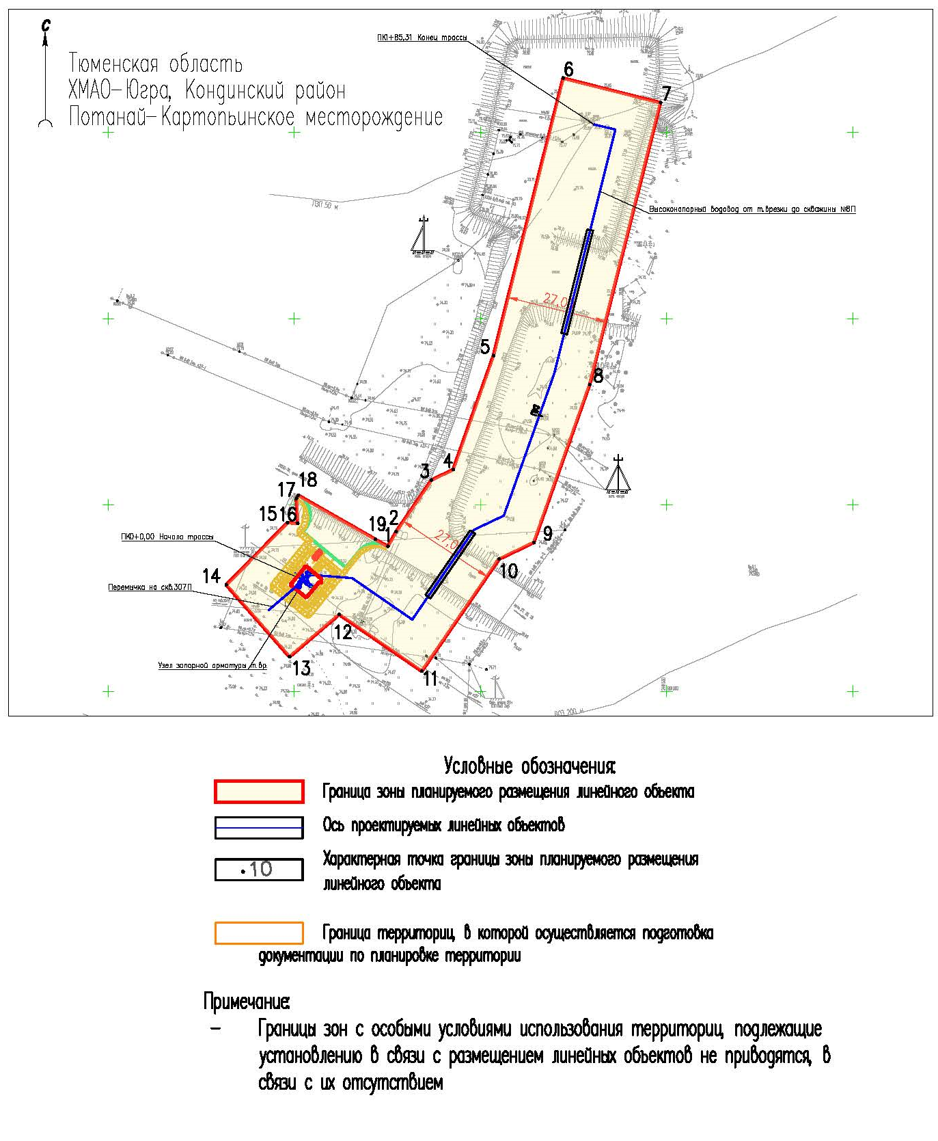

2. Положение о размещении линейных объектов

2.1. Общие положения

Проект планировки территории для размещения объекта «Трубопроводы Потанай-Картопьинского месторождения» подготовлен на основании:

Градостроительного кодекса Российской Федерации;

Земельного кодекса Российской Федерации;

постановления Правительства Российской Федерации от 02 апреля 2022 года № 575 «Об особенностях подготовки, согласования, утверждения, продления сроков действия документации по планировке территории, градостроительных планов земельных участков, выдачи разрешений на строительство объектов капитального строительства, разрешений на ввод в эксплуатацию»;

постановления Правительства Российской Федерации от 12 мая 2017 года № 564 «Об утверждении Положения о составе и содержании документации по планировке территории, предусматривающей размещение одного или нескольких линейных объектов»;

инженерных изысканий, выполненных обществом с ограниченной ответственностью «СоюзНефтеГаз»;

постановления администрации Кондинского района от 12 сентября 2025 года № 979 «О подготовке проекта планировки и проекта межевания территории».

2.2. Наименование, основные характеристики (категория, протяженность, проектная мощность, пропускная способность, грузонапряженность, интенсивность движения) и назначение планируемых для размещения линейных объектов, а также линейных объектов, подлежащих реконструкции в связи с изменением их местоположения

Проектом «Трубопроводы Потанай-Картопьинского месторождения» предусматривается строительство следующего объекта:

Высоконапорный водовод от т. врезки до скважины № 8 П.

Высоконапорный водовод от т. врезки до скважины № 8 П

Замена нефтегазосборного трубопровода предусматривается для приведения его в соответствие с требованиями ГОСТ Р 55990-2014 в целях повышения надежности эксплуатации. Замена нефтегазосборного трубопровода предусматривается в условиях действующего производства в пределах существующего коридора коммуникаций. Подключение осуществляется во время остановки перекачки нефти.

Таблица 1

Наименование и характеристики проектируемых трубопроводов

|  |  |  |  |
| --- | --- | --- | --- |
| Наименование трубопровода | Типоразмер трубопровода, мм | Протяженность трубопровода, м | Предельно допустимые отклонения, м |
| Высоконапорный водовод  от т. врезки до скважины № 8 П | 89х8 | 185,31 | ±5,58 |

Необходимый уровень конструктивной надежности линейных трубопроводов обеспечивается путем категорирования трубопроводов и их участков в зависимости от назначения и определения коэффициентов надежности, характеризующих назначения и условия работы трубопроводов, применяемые для трубопроводов материалы и действующие на них нагрузки.

Реконструируемые водоводы на основании пункта 1 статьи 2 Федерального закона от 21 июля 1997 года № 116-ФЗ «О промышленной безопасности опасных производственных объектов» не относятся к ОПО.

Проектируемые низконапорный водовод относится к III классу согласно пункту 7.1.3 ГОСТ Р 55990-2014.

В соответствии с ГОСТ Р 55990-2014 пункт 6.2 таблица 1 продукт, транспортируемый по проектируемый водоводу низконапорному, относится к 9 категории (жидкие нетоксичные негорючие продукты на водной основе, нетоксичные пластовые и сточные воды).

По назначению проектируемые низконапорный водовод принимаются категории Н, согласно ГОСТ Р 55990-2014 таблица 3.

2.3. Перечень субъектов Российской Федерации, перечень муниципальных районов, городских округов в составе субъектов Российской Федерации, перечень поселений, населенных пунктов, внутригородских территорий городов федерального значения,

на территориях которых устанавливаются зоны планируемого размещения линейных объектов

Зона планируемого размещения проектируемого объекта находится на землях следующих категорий: земли лесного фонда.

В административном отношении район работ расположен в Кондинском районе Тюменской области Ханты-Мансийском автономном округе – Югре.

Ближайшим населенным пунктом от проектируемого участка изысканий на юго-запад в 32,1 км (48 км по АД) п. Супра, на северо-запад в 93,5 км (165 км по АД) г. Советский.

2.4. Перечень координат характерных точек границ зон планируемого размещения линейных объектов

Координаты границ земельных участков, необходимых для размещения проектируемого объекта, в графических материалах определены в местной системе координат Ханты-Мансийского автономного округа – Югры МСК-86.

Перечень координат характерных точек границ   
зоны планируемого размещения

|  |  |  |
| --- | --- | --- |
| № | X | Y |
| 1 | 961157.99 | 2461548.33 |
| 2 | 961164.56 | 2461522.14 |
| 3 | 961090.09 | 2461503.47 |
| 4 | 961059.47 | 2461492.61 |
| 5 | 961056.70 | 2461486.80 |
| 6 | 961042.88 | 2461477.30 |
| 7 | 961038.86 | 2461475.11 |
| 8 | 961040.76 | 2461471.79 |
| 9 | 961052.61 | 2461451.01 |
| 10 | 961051.73 | 2461450.54 |
| 11 | 961045.08 | 2461450.90 |
| 12 | 961045.27 | 2461448.14 |
| 13 | 961026.42 | 2461429.57 |
| 14 | 961007.05 | 2461446.61 |
| 15 | 961020.59 | 2461462.06 |
| 16 | 961005.33 | 2461484.25 |
| 17 | 961035.44 | 2461504.95 |
| 18 | 961039.91 | 2461514.33 |
| 19 | 961082.28 | 2461529.34 |

2.5. Перечень координат характерных точек границ зон планируемого размещения линейных объектов, подлежащих реконструкции в связи с изменением их местоположения

Проектом планировки территории не предусматривается перенос реконструкция проектируемого объекта из зон планируемого размещения линейного объекта.

2.6. Предельные параметры разрешенного строительства, реконструкции объектов капитального строительства, входящих в состав линейного объекта в границах зон его планируемого размещения

Согласно пункту 3 части 4 статьи 36 Градостроительного кодекса Российской Федерации на земельные участки, занятые линейными объектами или предназначенные для размещения линейных объектов, действие градостроительных регламентов не распространяется.

Предельные (минимальные и (или) максимальные) размеры земельных участков и предельные параметры разрешенного строительства, реконструкции объектов капитального строительства не подлежат установлению.

Учитывая основные технические характеристики проектируемого объекта, проектом планировки территории определены границы зоны его планируемого размещения.

Граница зоны планируемого размещения объекта установлена в соответствии с требованиями норм отвода земель.

Общая зона планируемого размещения проектируемого объекта составляет 0,5453 га.

Таблица 2

Площади земельных участков, необходимые для строительства и эксплуатации проектируемого объекта

|  |  |  |  |
| --- | --- | --- | --- |
| Наименование объекта | Площадь вновь испрашиваемых земельных участков, га | Площадь по земельным участкам, арендованным ранее, га | Зона застройки, га |
| «Трубопроводы Потанай-Картопьинского месторождения» | - | 0,5453 | 0,5453 |

2.7. Информация о необходимости осуществления мероприятий по защите сохраняемых объектов капитального строительства, существующих и строящихся на момент подготовки проекта планировки территории, а также объектов капитального строительства, планируемых к строительству в соответствии с ранее утвержденной документацией

по планировке территории, от возможного негативного воздействия в связи с размещением линейных объектов

Осуществление мероприятий по защите сохраняемых объектов капитального строительства (существующих и строящихся на момент подготовки проекта планировки территории) и объектов капитального строительства, планируемых к строительству в соответствии с ранее утвержденной документацией по планировке территории, не предусмотрено.

2.8. Информация о необходимости осуществления мероприятий по сохранению объектов культурного наследия от возможного негативного воздействия в связи с размещением линейных объектов

На территории размещения проектируемого объекта, объекты культурного наследия, включенные в Единый государственный реестр объектов культурного наследия Российской Федерации, выявленные объекты культурного наследия и объекты, обладающие признаками объекта культурного наследия, отсутствуют.

Осуществление мероприятий по сохранению объектов культурного наследия от возможного негативного воздействия в связи с размещением линейных объектов не требуется.

В соответствии с Федеральным законом от 25 июня 2002 года № 73-ФЗ «Об объектах культурного наследия (памятниках истории и культуры) народов Российской Федерации» в случае обнаружения объекта, обладающего признаками объекта культурного наследия, в том числе объекта археологического наследия, земляные, строительные, мелиоративные хозяйственные и иные работы должны быть приостановлены, и в течение трех дней, со дня обнаружения такого объекта, необходимо направить в Службу государственной охраны объектов культурного наследия автономного округа письменное заявление об обнаруженном объекте культурного наследия.

2.9. Информация о необходимости осуществления мероприятий по охране

окружающей среды

Мероприятия по охране атмосферного воздуха

Для уменьшения вредного воздействия на атмосферный воздух в период строительства необходимо выполнять следующие мероприятия:

выбор строительных машин, оборудования и транспортных средств необходимо производить с учетом минимального количества выделяемых токсичных газов при работе;

до начала строительных работ система питания двигателей дорожно-строительных и транспортных машин должна быть отрегулирована. Содержание выбросов вредных веществ с отработанными газами дизелей должно соответствовать ГОСТ Р 41.96-2011;

при производстве строительно-монтажных работ не допускать запыленности и загазованности воздуха сверх предельно-допустимых концентраций.

Мероприятия по охране и рациональному использованию земельных ресурсов и почвенного покрова

Для снижения отрицательного воздействия при строительстве предусмотрены следующие мероприятия:

рекультивация нарушенных земель;

использование существующих сетей автомобильных дорог для передвижения строительного транспорта и строительной техники, для доставки строительных материалов;

стоянка и заправка строительных механизмов ГСМ производятся на специальной площадке для стоянки и заправки с устройством непроницаемого твердого покрытия; не допуская их пролив и попадание на грунт, применение для заправки ведер и другой открытой посуды, а также не допускается хранение ГСМ в открытых емкостях;

слив отработанных ГСМ производить только в местах базирования строительной техники и только в предназначенные для этого емкости;

устройство площадки для накопления строительных отходов;

накопление отходов на существующих на территории предприятия специальных площадках, для исключения образования неорганизованных свалок;

сбор и утилизация на полигон отходов всех образующихся в период строительства и эксплуатации отходов потребления и производства;

для восстановления существовавшей до начала строительства системы местного стока расчищаются ложбины временного стока от грунта, попадающего в них во время земляных работ.

Мероприятия по охране недр и подземных вод

Для снижения и предотвращения воздействия на недра проектом предусмотрены в соответствии с «Правилами охраны недр» следующие мероприятия и технологические решения:

проведение СМР строго в границах отведенной территории;

рекультивация земель, нарушенных при производстве строительных работ;

предотвращение загрязнения недр (водоемов, почв);

вывоз сточных вод, производственных и хозяйственно-бытовых отходов;

надежная защита оборудования и коммуникаций от коррозионного воздействия;

своевременная ликвидация возможных аварий при разгерметизации оборудования;

сбор хозяйственно-бытовых сточных вод в септике, по мере накопления - вывоз на очистные сооружения;

оборудование мест накопления отходов производств и потребления на период строительства и эксплуатации;

осуществление заправки спецтехники с применением поддонов для исключения разливов топлива на поверхность земли.

Мероприятия по охране объектов растительного мира и   
среды их обитания

В целях минимизации отрицательного влияния на почвенно-растительный покров проектом предусматривается:

соблюдение границ землеотвода;

запрещение использования неисправных, пожароопасных транспортных и строительно-монтажных средств;

запрещение хранения горюче-смазочных материалов, заправки техники, ремонта автомобилей в непредусмотренных для этих целей местах;

уборка строительного мусора, выравнивание ям, котлованов и траншей;

рекультивация нарушенных земель;

сбор строительного мусора и отходов в инвентарные контейнеры, складирование строительных материалов и отходов строительства осуществлять на специально отведенных бетонированных площадках с последующим вывозом для утилизации;

запрещение несанкционированных свалок на строительных площадках и за территорией строительства;

утилизация отходов на основании договоров со специализированными предприятиями, имеющими лицензии по сбору, использованию, обезвреживанию, транспортировке, размещению опасных отходов.

2.10. Информация о необходимости осуществления мероприятий по защите территории

от чрезвычайных ситуаций природного и техногенного характера, в том числе

по обеспечению пожарной безопасности и гражданской обороне

В целях обеспечения защиты основных производственных фондов, снижения возможных потерь и разрушений в чрезвычайных ситуациях, для обеспечения взрывопожаробезопасности проектируемого объекта, предупреждения развития аварий и выбросов опасных веществ при строительстве и эксплуатации объекта необходимо предусмотреть мероприятия по защите территории от чрезвычайных ситуаций природного и техногенного характера и принять меры по обеспечению пожарной безопасности и гражданской обороне проектируемого объекта.

В соответствии с пунктом 14 статьи 48 Градостроительного кодекса Российской Федерации мероприятия по гражданской обороне и предупреждению чрезвычайных ситуаций разрабатываются в составе проектной документации особо опасных, технически сложных и уникальных, а также опасных производственных объектов, определяемых в соответствии с Федеральным законом от 21 декабря 1994 года № 68-ФЗ «О защите населения и территории от чрезвычайных ситуаций природного и техногенного характера» и Федеральным законом от 21 июля 1997 года № 116-ФЗ «О промышленной безопасности опасных производственных объектов».

В соответствии с Федеральным законом от 22 июля 2008 года № 123-ФЗ «Технический регламент о требованиях пожарной безопасности» каждый объект защиты должен иметь систему обеспечения пожарной безопасности. Целью создания такой системы является предотвращение пожара, обеспечение безопасности людей и защита имущества при пожаре. При проектировании и строительстве объекта необходимо предусмотреть систему обеспечения пожарной безопасности.